Ogłoszenie o konkursie ofert na najem lokalu użytkowego z przeznaczeniem na bufet studencki w Akademii Pomorskiej w Słupsku

- ZAMAWIAJĄCY
Akademia Pomorska w Słupsku
ul. Arciszewskiego 22a, 76-200 Słupsk
NIP: 839-10-28-460, REGON: 000001549

- OPIS PRZEDMIOTU ZAMÓWIENIA
- Przedmiotem zamówienia jest wyłonienie podmiotu świadczącego usługi gastronomiczne na rzecz użytkowników: pracowników administracyjnych, dydaktyczno-naukowych i studentów w budynku położonym na terenie Akademii Pomorskiej w Słupsku przy ul. Kozietulskiego 6.
- Szczegółowy opis przedmiotu zamówienia: łączna powierzchnia lokalu użytkowego będąca przedmiotem najmu wynosi 76,03 m2 z czego : 22,71 m2 to sala konsumpcyjna, 30,26 m2 część produkcyjna, 23,06 m2 pomieszczenie magazynowe. Lokal wyposażony jest w instalację elektryczną, instalację gazową, instalację wodno-kanalizacyjną, instalację centralnej ciepłej wody oraz instalację c.o.
Czynsz najmu obejmuje całość lokalu użytkowego tj.76,03 m2. Czynsz najmu ustalony
będzie w formie opłat miesięcznych płatnych 14 dni od poprawnie wystawionej faktury VAT. Do czynszu najmu doliczone zostaną opłaty za energię elektryczną, wodę i odprowadzenie ścieków.
Najemca zapewni we własnym zakresie wywóz odpadów komunalnych i utrzymanie wynajmowanych pomieszczeń w czystości.
Opłaty za media rozliczane będą w następujący sposób:
- energia elektryczna - na podstawie odczytu z zainstalowanego podlicznika oraz iloczynu aktualnej stawki za l kWh opłacanej przez Akademię Pomorską w Słupsku ,
- woda i odprowadzenie ścieków - na podstawie odczytu z zainstalowanych podliczników.
Stan techniczny: Lokal użytkowy w stanie ogólnym bardzo dobrym. Do obowiązków najemcy należy ewentualne doposażenie i zainstalowanie niezbędnego sprzętu do prowadzenia działalności gospodarczej we własnym zakresie i na własny koszt. Konieczne jest również dostosowanie pomieszczeń bufetu do wymogów sanitarnych w celu uzyskania pozytywnej oceny Sanepidu.

- TERMIN WYKONANIA ZAMÓWIENIA
Najem powierzchni lokalu użytkowego przewidziany jest na okres 12 miesięcy od dnia zawarcia umowy - z możliwością dalszego przedłużenia umowy.
- OPIS SPOSOBU PRZYGOTOWANIA OFERTY
Minimalna stawka czynszu za całość lokalu użytkowego, stanowiąca warunek ważności oferty, nie może być mniejsza niż 400 zł brutto miesięcznie.
Oferta na załączonym formularzu musi zawierać koncepcję prowadzenia bufetu tj. asortyment potraw, w tym proponowana oferta menu zestawów śniadaniowych i obiadowych.
- TERMIN I MIEJSCE SKŁADANIA OFERT
Oferta powinna zostać złożona w siedzibie Akademii Pomorskiej w Słupsku,
ul. Arciszewskiego 22a, w Kancelarii Ogólnej p. nr 35 w terminie 31 marca 2017 r.

- INFORMACJE DOTYCZĄCE WYBORU NAJKORZYSTNIEJSZEJ OFERTY
Po dokonaniu oceny ofert Zamawiający zawiadomi Wykonawców o wyborze najkorzystniejszej oferty za pośrednictwem poczty elektronicznej. Zamawiający zastrzega sobie prawo do unieważnienia zapytania konkursowego bez podania przyczyny.
- DODATKOWE INFORMACJE
Dodatkowych informacji udziela Biuro Gospodarowania Majątkiem pod numerem telefonu 59 8405 300 oraz adresem email: krzysztof.hubisz@apsl.edu.pl.
W celu zapoznania się ze stanem technicznym lokalu należy zgłosić się do P. Krzysztofa Hubisza, po uprzednim telefonicznym ustaleniu terminu.

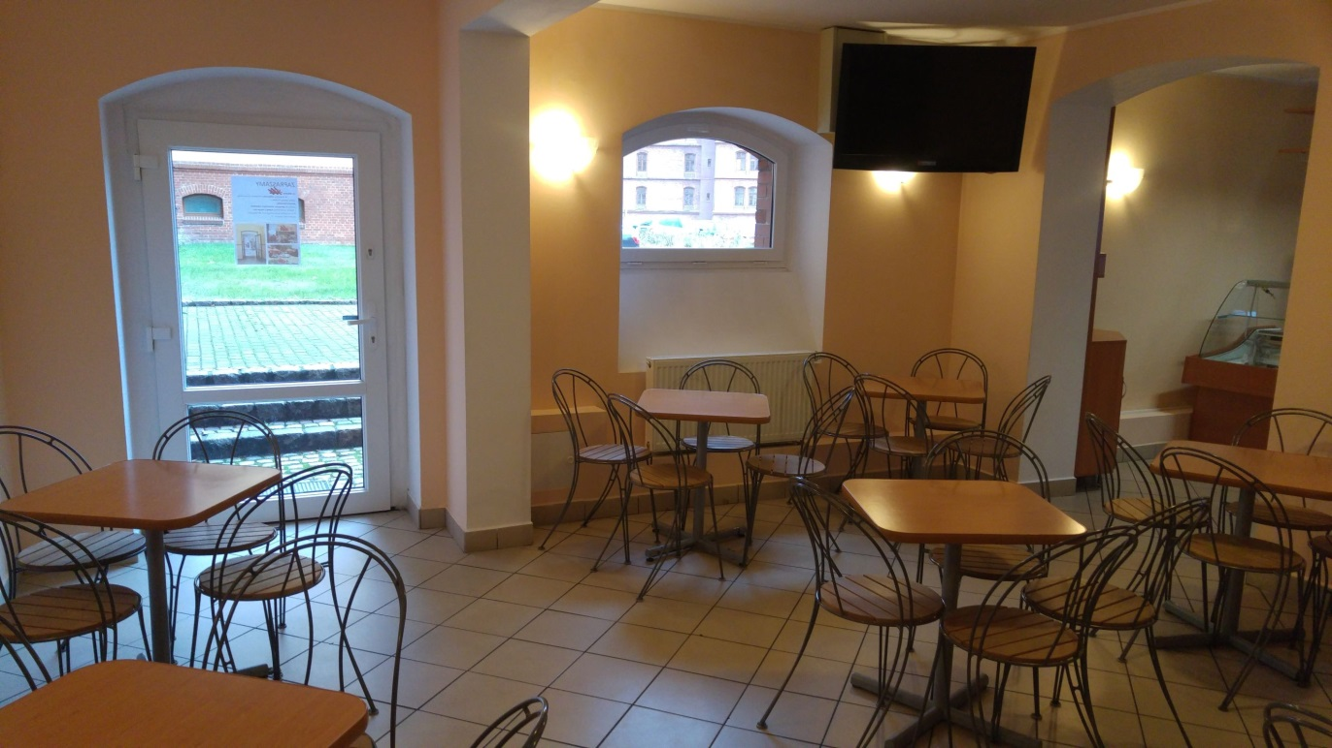

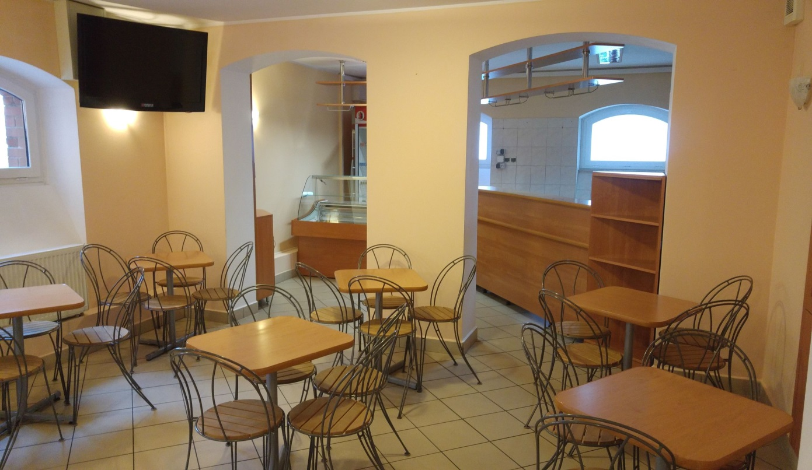

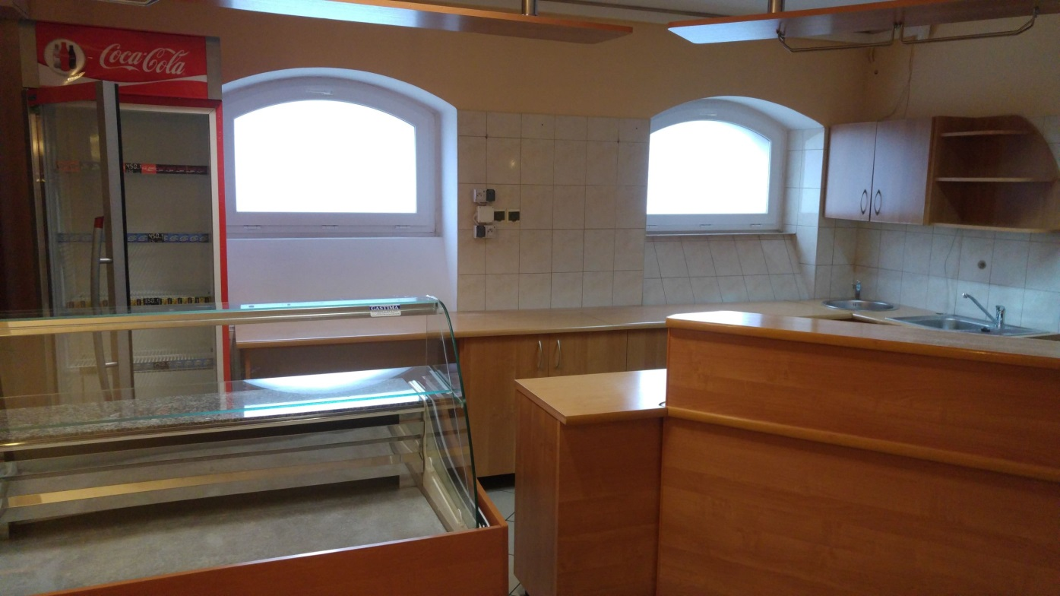
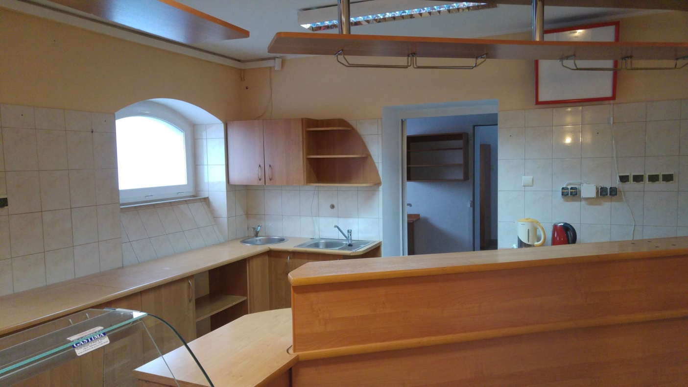
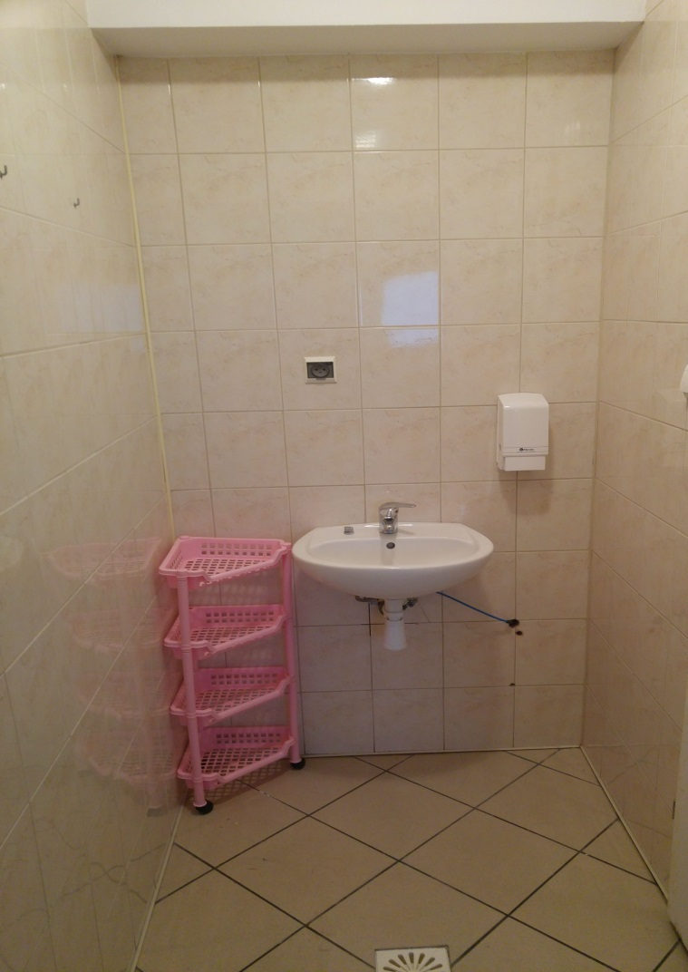
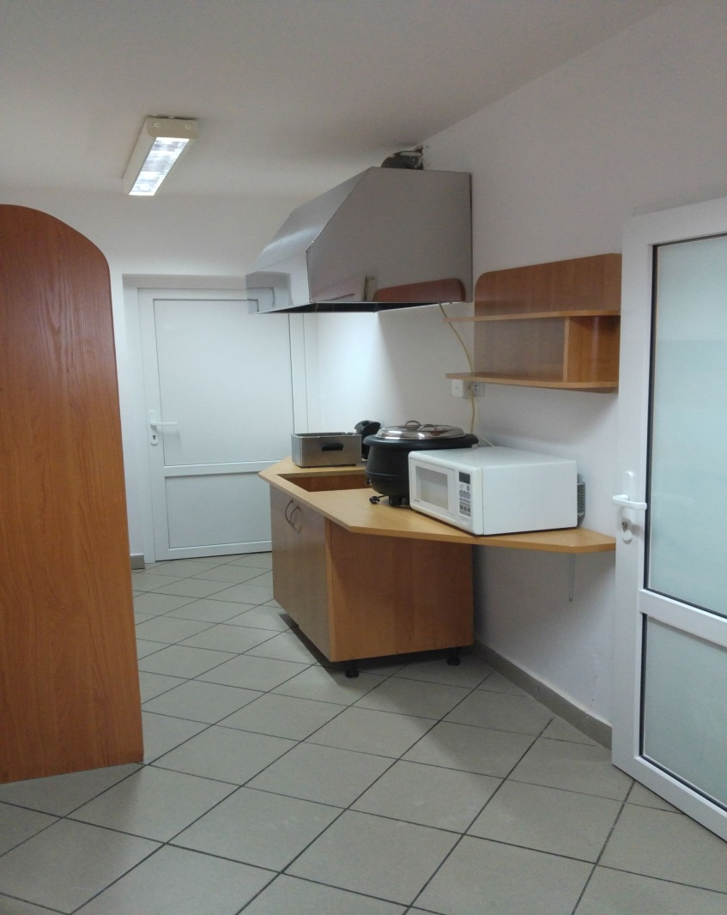

Oczekiwania wobec prowadzonej działalności:
a) Wysoki poziom świadczonych usług, odpowiedni do charakteru miejsca, w którym będzie prowadzona działalność, w tym profesjonalna obsługa oraz dostosowanie działalności do potrzeb pracowników, studentów i gości Akademii Pomorskiej w Słupsku,

Załącznik:
Formularz oferty

…………………………………
Dane Wykonawcy

Formularz Oferty

W odpowiedzi na ogłoszenie o konkursie na najem lokalu użytkowego z przeznaczeniem na bufet studencki w Akademii Pomorskiej w Słupsku oferuję realizację zamówienia za cenę miesięczną w wysokości …………………………………………..zl brutto (słownie:………………………………………………………………..….) w tym VAT……………zł.
- Zobowiązuję się do wykonania przedmiotu zamówienia w terminie i w zakresie wskazanym w ogłoszeniu o konkursie.
- Oświadczam, że zapoznałem się z dokumentacją konkursową udostępnioną przez Zamawiającego i nie wnoszę do niej żadnych zastrzeżeń.
- Oferta zawiera/nie zawiera informacji stanowiących tajemnice przedsiębiorstwa w rozumieniu przepisów ustawy o zwalczaniu uczciwej konkurencji.
- Ze strony Wykonawcy realizacje zamówienia koordynować będzie…………………..tel……………… ,e mail……………………………………………
- Uważam się związany niniejszą ofertą przez okres 30 dni od upływu terminu składania ofert.
- Przedstawiam następującą koncepcję prowadzenia bufetu tj. asortyment potraw, w tym proponowana oferta menu zestawów śniadaniowych i obiadowych:………………………………………………………….
…………………………………………………………………………………………………..
…………………………………………………………………………………………………..
………………………………………………………………………………………………………………………………………………………………………………………………………………………………………………………………………………………………………………………………………………………………………………………………………………………………………………………………………………………………………………………………………………………………………………………………………………
- Załącznikami do niniejszego formularza stanowiącymi integralną część oferty są:
1)…………………………………
2)………………………………...

…………………..dn…………… ……………………………
Podpis upoważnionego przedstawiciela Wykonawcy

